Тема. Жанр пейзажа. Зарисовки весеннего неба.
Цель: сформировать у обучающихся понимание манеры пейзажной живописи и отработка полученных навыков работы с акварельными красками в технике "по-сырому" и "по-сухому".
Для работы потребуется:
картон, акварельная бумага формата А4( можно рисовать на не акварельной бумаге) , краски акварельные, кисти баночка, салфетка, скотч малярный, клеенка, нарукавники, фартук, палитра.
1. Пройти по ссылкам
2. Подготовить материал
3. Прочитать материал ниже
4. Нарисовать небо
5. После выполнения работы фото рисунка отправить на WhatsApp 9172403005
пройдите по ссылкам
https://stranamasterov.ru/node/898451
https://yandex.ru/images/search?text=весеннее%20небо%20по%20сырому&stype=image&lr=11121&source=wiz
Видео https://yandex.ru/video/preview/?filmId=15038286746639359544&text=весеннее%20небо%20по%20сырому&path=wizard&parent-reqid=1586694035611710-25715444879470275500324-production-app-host-man-web-yp-128&redircnt=1586694158.1
Рисование пейзажа поэтапно
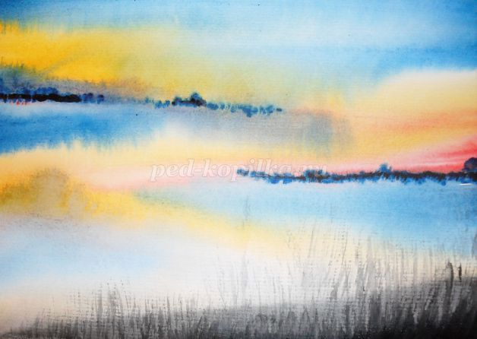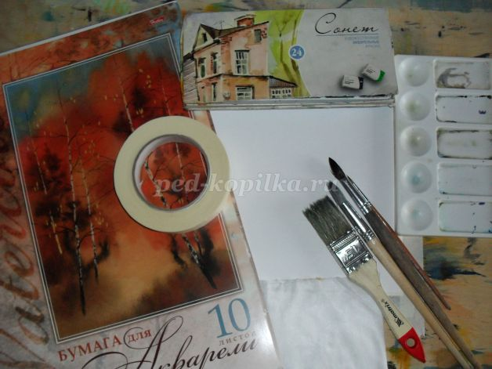
Перед началом мастер-класса я хочу рассказать одну небольшую, но очень правдивую историю.
Жила-была самая обычная маленькая девочка. Ей все время хотелось чуда: летом - снега, зимой - чтобы зацвел любимый мамин цветок...
На ее счастье у них в доме гостил один добрый волшебник, сжалился он над девочкой и решил показать ей, как творить чудеса.
Под его руками распустились чудесные, неземной красоты цветы, зазеленел лес, а за окном был январь месяц. Девочка была восхищена его мастерством и он взял ее в ученицы.
Спустя годы девочка окончила школу волшебства, выросла и научилась творить чудеса самостоятельно.
Той девочкой была я, а сказочным волшебником: прекрасный человек, талантливый художник и великолепный педагог - Анатолий Георгиевич Бортник.
А с художественными техниками, который он показал мне в тот зимний вечер, я вас сейчас познакомлю.
"Сырым по сырому" - это техника выполнения художественного произведения за один раз, она пришла к нам из Англии. В этой технике выполняются наброски, зарисовки, эскизы. Я очень люблю эту технику. Она и простая и сложная одновременно, ее можно использовать и в качестве "Цветотерапии" для детей.
В этой технике можно выполнить не большую и не сложную работу за один раз. И в результате мы получаем сочную и эффектную живопись.
Техника "сухим по сухому" пришла к нам из Голландии. Как можно будет увидеть дальше, сочетание этих двух техник дает прекрасный, ошеломляющий живописный результат.
Для начала прикрепим наш лист на планшет с помощью малярного скотча. Крепить надо тщательно, по всему периметру, в противном случае во время работы бумага покоробится и нужного результата мы не достигнем.
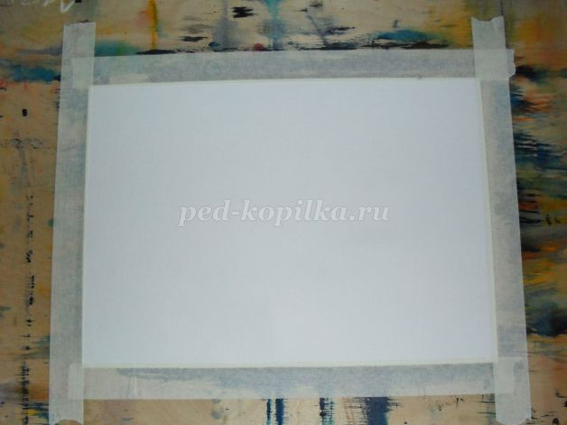
Далее готовим в палитре четыре достаточно насыщенных раствора: синего, желтого, красного, черного цвета. Можно набор цветов менять, в зависимости от предполагаемого времени суток или времени года.
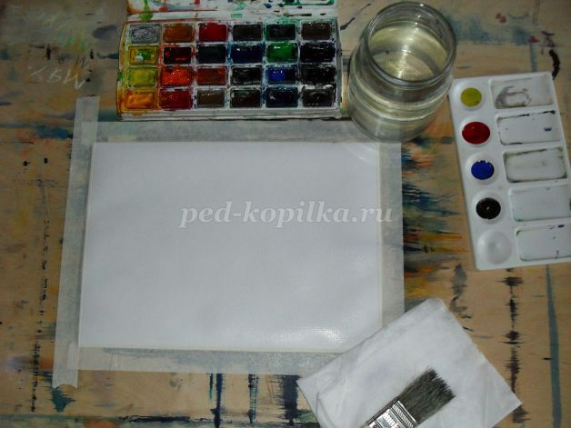
Лист бумаги смачиваем широкой кистью, но не сильно, а так чтобы был матовый блеск. Стараемся отжимать кисть о края банки. Много воды - плохо, на листе образуются лужицы.
Зигзагообразным движением, набрав на малярную кисть желтого раствора, наносим краску на лист.
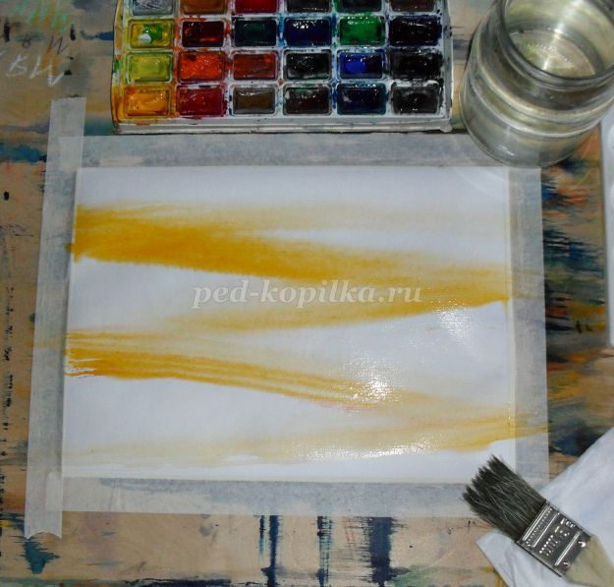
Ополоснув кисть, набираем красный раствор и повторяем движение, спустившись чуть ниже. Не волнуйтесь краска сольется, т.к. бумага мокрая.
Отклонения от оригинала только приветствуются, главное, увидеть, как ведет себя краска на влажной бумаге. Но, ни в коем случае не следует сковывать себя и бояться излишков краски или воды, ведь живопись сродни полету на высоте, так пусть он будет неповторимым и головокружительным.
Не могу удержаться от инструкций перед полетом: нужно писать, как и всегда при работе акварелью, сначала светлое и теплое, а затем темное и холодное.
Сначала пишем общие массы по мокрому, а мелкие детали - всегда в конце и по просохшей бумаге.
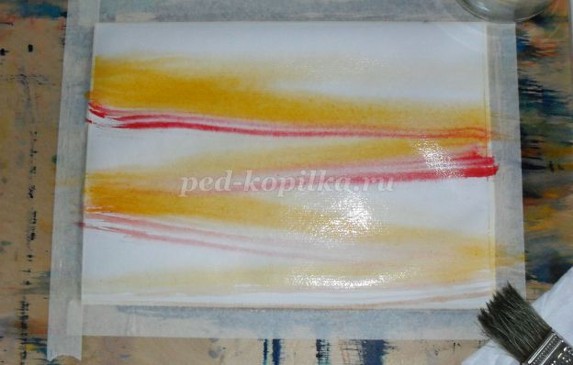
Хорошенько ополоснув кисть, приступаем к работе холодными цветами. Я набираю синий раствор и знакомым движением наношу его большой кистью на бумагу. Наношу широко, не стесняясь.
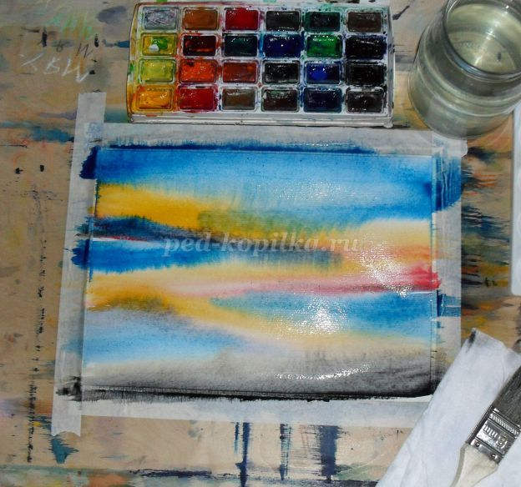
Во время работы следите за чистотой кисти, иначе произойдет ненужное смешение красок.
Следующий шаг, я беру открытые цвета прямо с палитры, меняя малярную кисть на колонок, прописываю задний план. Лишь едва касаясь бумаги, намечаю лес синей краской. После затемняю передний план набрав на кисть черной краски.
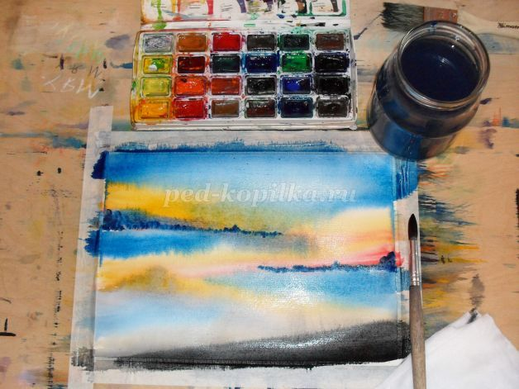
Пока бумага сохнет,прочитайте стихотворение
М. А. Волошина,
Максимилиан Волошин
Я вся - тона жемчужной акварели,
Я бледный стебель ландыша лесного,
Я легкость стройная обвисшей мягкой ели,
Я изморозь зари, мерцанье дна морского.
Там, где фиалки и бледное золото
Скованы в зори ударами молота,
В старых церквах, где полет тишины
Полон сухим ароматом сосны,-
Я жидкий блеск икон в дрожащих струйках дыма,
Я шелест старины, скользящей мимо,
Я струйки белые угаснувшей метели,
Я бледные тона жемчужной акварели.
Итак, бумага высохла. Мы берем кисть щетинку (именно для этих целей я берегу и не выбрасываю старые побывавшие в боях кисти).
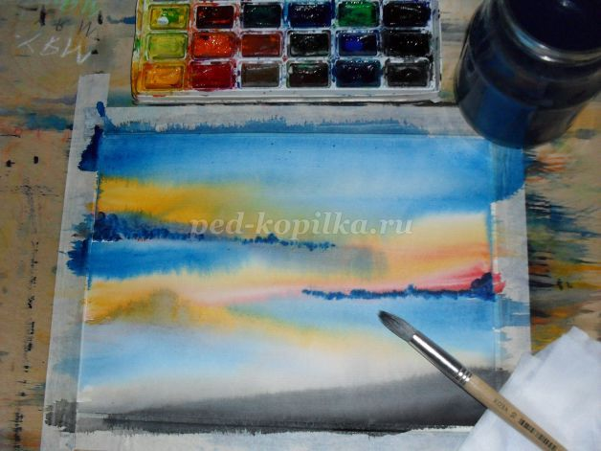
Пальцами расправляю слегка влажную кисть, лохмачу ее.
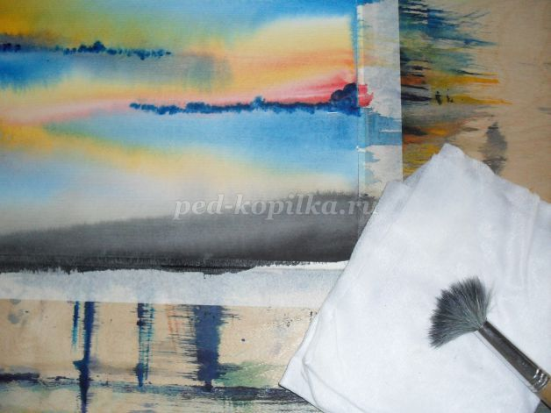
Прорабатываю передний план, набрав на кисть черной краски, кисть у нас почти сухая, воспользуйтесь салфеткой для удаления лишней влаги. Имитируем траву. Затемняю середину леса, который идет вторым планом.
Далее этой же кистью, черной краской, едва касаясь бумаги, формируем колоски.
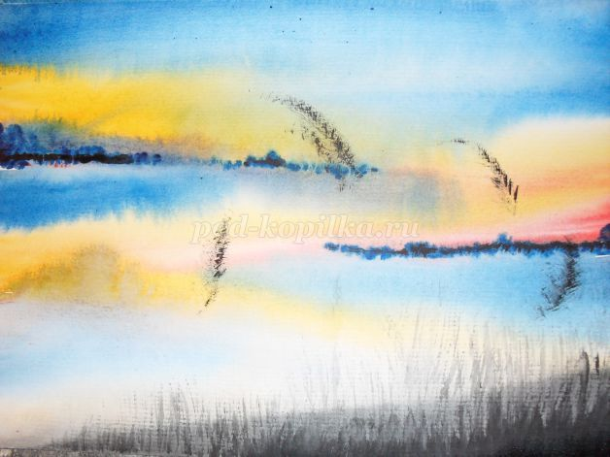
После взяв тонкую кисть и набрав на нее черную краску, дорисовываем стебли и листья. Не переусердствуйте, их будет немного на переднем плане.
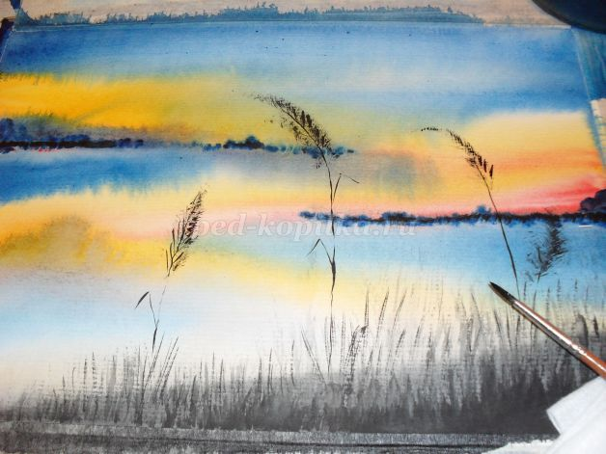
Далее завершая нашу картину, на заднем плане добавляем пару птичек. Для создания более гармоничной композиции и реалистической картины в целом.
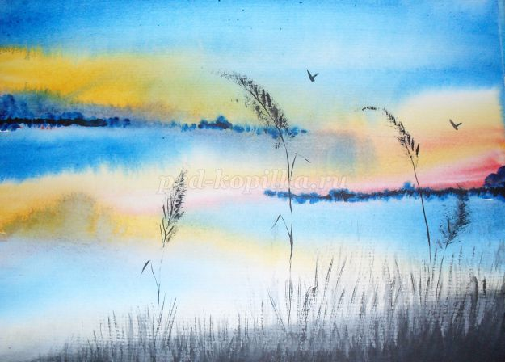

Такой способ позволяет получить легкие, прозрачные, нежные цвета с мягкими переходами. Именно этим способом можно изобразить дождь, туман, снег, отражения в воде и конечно же небо. Такие быстрые этюды очень полезно для развития зрительной памяти.

